Proposition de travail pour le jeudi 6 mai
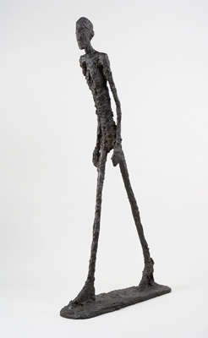
Pour tous
Préparation de dictée : 1) dicter les mots du jeudi dans le désordre
- Dicter la phrase suivante : Ses jambes trop longues accentuent l'effet de marche qui semble difficile.

Grammaire : Les COD et COI

objectifs : - identifier les COD et les COI
- remplacer un COD ou COI par un pronom

- Recopie ces phrases. Encadre le verbe et souligne le complément d'objet. Ecris dessous s'il s'agit d'un COD ou d'un COI.
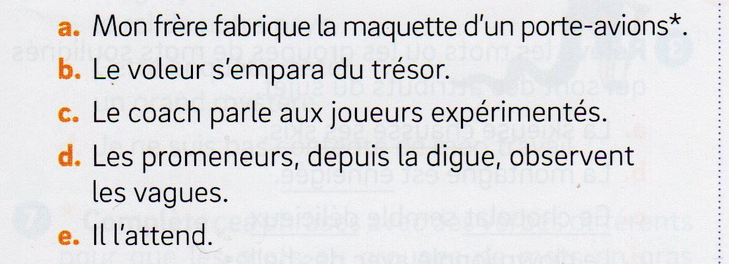
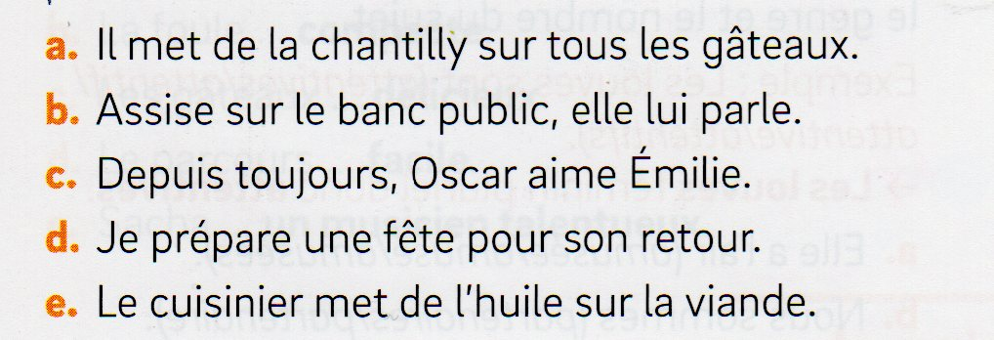
- Transforme les COD et COI qui sont des GN par des pronoms.
Exemple : Jean envoie la balle. Jean l'envoie.
Quoi ? → COD COD
Ce stylo appartient à ma sœur.

Malo écrit à sa mère.

Il a mis ses gants.

Vous adorez cette chanson romantique.

Nous décorerons le grenier.

Lecture /puzzle : Les deux ne font pas la paire (voir fiche jointe)
Après avoir reconstitué les deux textes (soit en les découpant soit en les recopiant), fais le dessin du muguet de l'amanite tue-mouches au dos de ta feuille.
CM1 → problèmes

- Apprendre à extraire des données
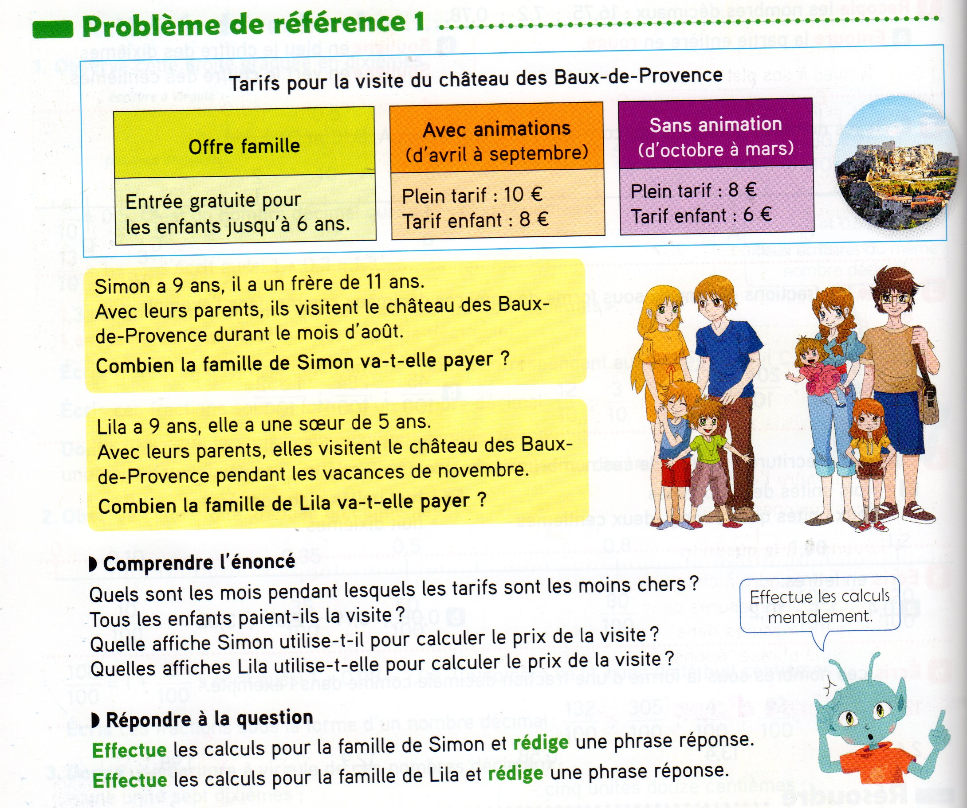
- Apprendre à chercher (tu peux faire des dessins ou des calculs pour t'aider)

A) Ludmia possède 32 pièces de 1 euro et 2 euros. Elle compte sa fortune et trouve 50 euros. Combien de pièces de 2 euros possède -t-elle ?

B) Un groupe de 30 personnes paie 500 euros pour régler son excursion touristique. Les adultes paient 20 eurox et les enfants 10 euros.
Quel est le nombre d'adultes et le nombre d'enfants de ce groupe ?

CM2 → problèmes

- Lire et interpréter un graphique
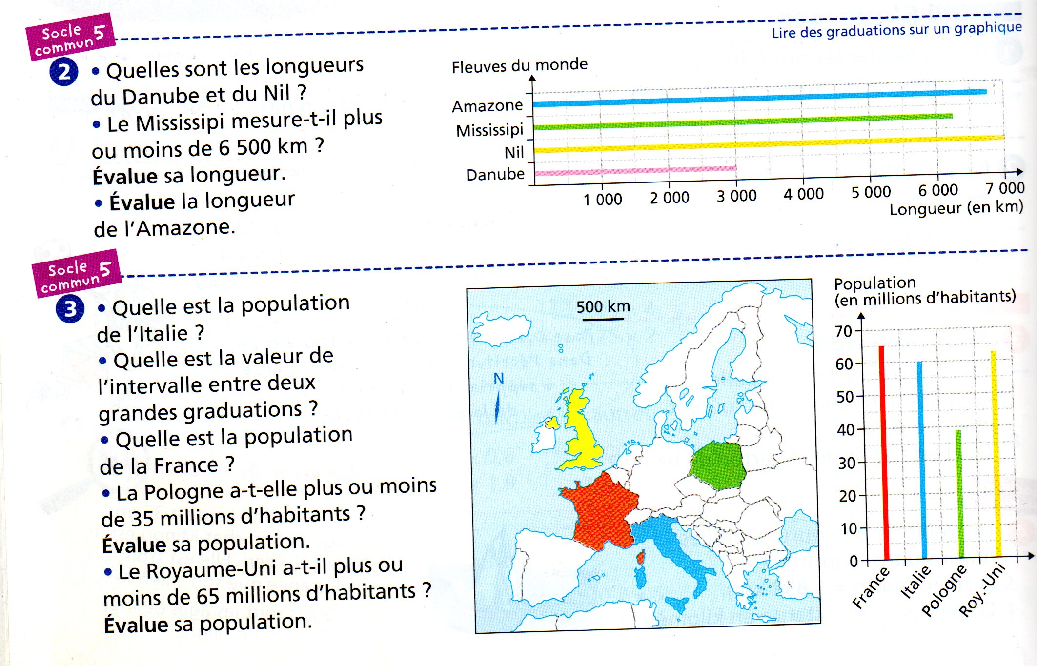
- Additionner et soustraire des nombres décimaux.


